ОБҐРУНТУВАННЯ ТЕХНІЧНИХ ТА ЯКІСНИХ ХАРАКТЕРИСТИК ПРЕДМЕТА ЗАКУПІВЛІ, РОЗМІРУ БЮДЖЕТНОГО ПРИЗНАЧЕННЯ, ОЧІКУВАНОЇ ВАРТОСТІ ПРЕДМЕТА ЗАКУПІВЛІ

(відповідно до пункту 4¹ постанови КМУ від 11.10.2016 № 710 «Про ефективне використання державних коштів» (зі змінами))

1. Найменування, місцезнаходження та ідентифікаційний код замовника в Єдиному державному реєстрі юридичних осіб, фізичних осіб-підприємців та громадських формувань, його категорія: ДЕРЖАВНА УСТАНОВА "ЦЕНТР ІНФРАСТРУКТУРИ ТА ТЕХНОЛОГІЙ МІНІСТЕРСТВА ВНУТРІШНІХ СПРАВ УКРАЇНИ"; 03151, Україна, м. Київ, вул. Володимира Сікевича, 28; категорія замовника – бюджетна неприбуткова установа.

2. Назва предмета закупівлі із зазначенням коду за Єдиним закупівельним словником (у разі поділу на лоти такі відомості повинні зазначатися стосовно кожного лота) та назви відповідних класифікаторів предмета закупівлі і частин предмета закупівлі (лотів) (за наявності): Закупівля комплектів м’яких диванів та поворотних сидінь за кодом CPV за ЄЗС ДК 021:2015: 39110000-6 Сидіння, стільці та супутні вироби і частини до них.

3. Ідентифікатор закупівлі: — UA-2023-05-17-015091-а

4. Обґрунтування технічних та якісних характеристик предмета закупівлі: Закупівля комплектів м’яких диванів та поворотних сидінь

ТЕХНІЧНІ ВИМОГИ

№ п/п | Назва системи | Одиниця виміру | Кількість
1 | Комплект диванів-канап лаунж-зони | 1 | шт
2 | Диван прямий | 1 | шт
3 | Комплект диванів-канап вестибюль | 1 | шт
4 | Комплект поворотних сидінь №1 | 1 | шт
5 | Комплект поворотних сидінь №2 | 1 | шт
6 | Комплект поворотних сидінь №3 | 1 | шт
7 | Комплект сидінь зали навчання | 1 | шт
8 | Комплект м’яких сидінь | 1 | шт
9 | Комплект сидінь лаунж-зони №1 | 1 | шт
10 | Комплект сидінь лаунж-зони №2 | 1 | шт
11 | м’яке сидіння | 8 | шт
12 | поворотне сидіння | 1 | шт
13 | поворотне м’яке сидіння | 1 | шт
14 | Комплект дивану-канапи та сидіння кімнати нарад | 1 | шт
15 | Комплект диванів-канап | 1 | шт
16 | Комплект поворотних сидінь | 1 | шт

У ціну мають бути включені прямі, загальновиробничі та адміністративні витрати з урахуванням витрат, у тому числі, але не виключно: транспортні витрати, доплати працівникам у зв’язку з втратою часу в дорозі, зв’язок, страхування, спецзасоби, а також економічно обґрунтований прибуток, який Постачальник планує отримати в результаті продажу, кошти на покриття ризиків та/або додаткових витрат, пов’язаних з інфляційними процесами, усі податки і збори, обов’язкові платежі, що сплачуються або мають бути сплачені Постачальником для поставки Товару, зокрема податок на додану вартість, інші витрати, необхідні для виконання проєкту Договору до моменту його повного завершення.
1. Товар повинен постачатись новим в упаковці та з маркуванням виробника, а також повинна бути в наявності технічна документація, яка входить до комплекту постачання фірми-виробника.
2. У разі постачання неякісного Товару, Постачальник забезпечує заміну неякісного Товару якісним за власний рахунок при пред’явлені Покупцем не пізніше 7 робочих днів після отримання Товару.
3. Наявність заявлених Покупцем недоліків та причини їх виникнення повинно встановлюватись актом обстеження технічного стану Товару, який обов’язково укладається між Сторонами і є підставою для усунення Постачальником недоліків Товару у термін, що узгоджується за домовленістю Сторін. Акт обстеження технічного стану складається сервісним (технічним) центром Постачальника за участю представника Покупця.
4. Виконання постачання повинно здійснюватися у відповідно до діючих нормативно-правових документів та умов цього проєкту Договору.
5. Надати у складі пропозиції копію чинної ліцензії або документа дозвільного характеру (у разі їх наявності) на провадження певного виду господарської діяльності, якщо отримання дозволу або ліцензії на провадження такого виду діяльності передбачено законом.
6. Гарантійні зобов’язання (всіх найменувань) повинні бути не менше строків, визначених технічними умовами виробника даних товарів та складати не менше 12ти місяців з дати підписання видаткової накладної. Постачальник повинен забезпечити обслуговування (підтримку) протягом гарантійного терміну (надати гарантійний лист).
7. Відповідати вимогам діючого природоохоронного законодавства, та мати відповідні дозволи (надати гарантійний лист).
8. Товар, що є предметом закупівлі, постачається у зібраному вигляді, готовим до використання (надати гарантійний лист).
У разі, якщо характеристики товару, що пропонується Учасником до постачання, відрізняються від характеристик, які вимагаються Замовником, такий учасник у складі тендерної пропозиції надає таблицю відповідності за нижченаведеною формою.

Таблиця відповідності

№ з/п | Характеристика | Опис технічних вимог, які визначені Замовником | Опис технічних вимог, які пропонуються Учасником
Товар повинен відповідати вимогам:
- Закону України від 14.08.2014р. № 1644-VІІ «Про санкції»,
- Указу Президента України від 15.05.2017р. № 133/2017 «Про рішення Ради національної безпеки і оборони України від 28 квітня 2017 року «Про застосування персональних спеціальних економічних та інших обмежувальних заходів (санкцій)»,
- Постанови КМУ від 16.12.2015р. № 1035 «Про обмеження поставок окремих товарів(робіт, послуг) з тимчасово окупованої території на іншу територію України та/або з іншої території України на тимчасово окуповану територію»,
- п/п. 4 п.2 частини першої Розпорядження Кабінету Міністрів України від 11.09.2014 р. №829-р «Про пропозиції щодо застосування персональних спеціальних економічних та інших обмежувальних заходів», згідно з якими заборонено здійснення державних закупівель товарів, робіт і послуг у юридичних осіб - резидентів Російської Федерації державної форми власності та юридичних осіб, частка статутного капіталу яких перебуває у власності Російської Федерації, а також у інших суб’єктів господарювання, що здійснюють продаж товарів, робіт і послуг походженням з Російської Федерації, крім випадків, коли заміщення таких предметів закупівлі іншими неможливе, що підтверджено Міністерством економічного розвитку і торгівлі.
У разі якщо товар не відповідає технічним вимогам Замовника або Учасник не в змозі виконати умови поставки, які визначені Замовником, Пропозиція відхиляється.

СПЕЦИФІКАЦІЯ:

 | Найменування | Одиниця виміру | Кількість
1 | Комплект диванів-канап лаунж-зони, у складі: | шт. | 1
Диван-канапа прямий сірий 2100x760x760 мм -4шт
Колір сірий.
Тип: Нерозкладні дивани  Розташування: Для офісу  Гарантія: 12 місяців  Країна виробник: Україна  Оббивка: Шкірзамінник  Опори: Дерево венге | 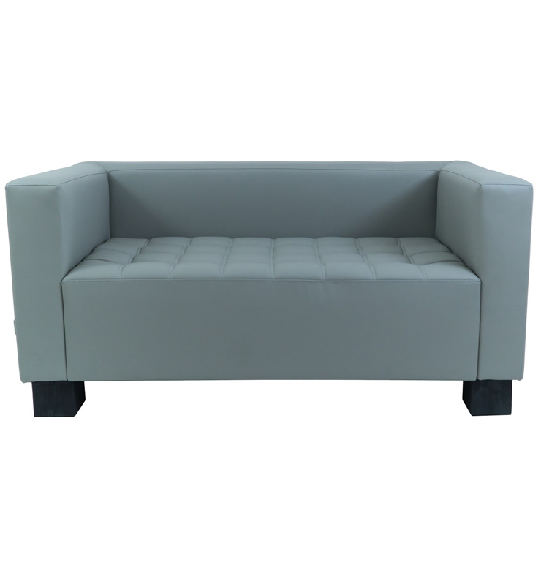

2 | Диван прямий | шт. | 1
Диван прямий сірий 1590x950x830 мм – 1шт
Колір сірий.
Основні характеристики: Елегант Країна-виробник: Україна Додаткова інформація Вид: прямий Матеріал каркаса: ЛДСП, фанера Виконання: розкладні Наповнювач: пінополіуретан Оббивка: тканина Механізм трансформації: алеко Основа під матрац: пружина зигзаг «змійка» Ніша для білизни: під закритою кришкою Оснащення: ніша для білизни, подушки Розмір та вага Ширина: 1590 мм Висота: 830 мм Глибина: 950 мм Розмір спального місця: 140x195 см.  Товар закуповується по КЕКВ 2210 | 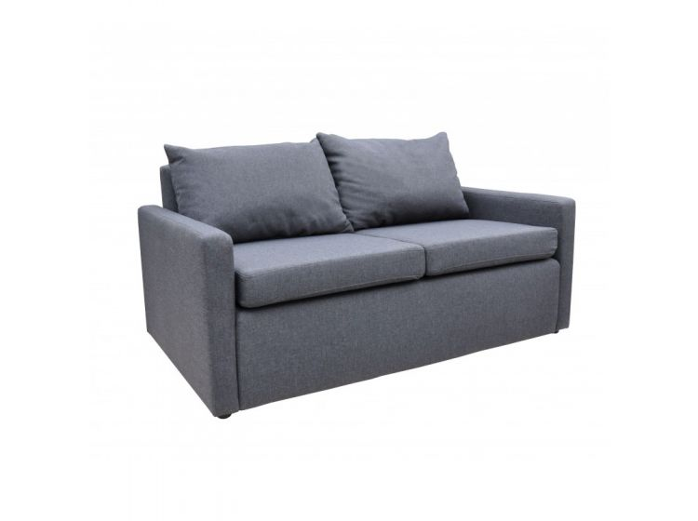

3 | Комплект диванів-канап вестибюль, у складі: | шт. | 1
Диван-канапа прямий чорний 1500x760x760 мм – 5шт
Колір чорний.
Тип: Нерозкладні дивани  Розташування: Для офісу  Гарантія: 12 місяців  Країна виробник: Україна  Оббивка: Шкірзамінник  Опори: Дерево венге | 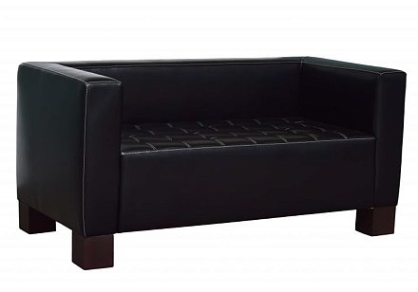

4 | Комплект поворотних сидінь №1, у складі: | шт. | 1
Крісло FLY: -- 18шт
Колір - чорний
Характеристики:  Матеріал ообивки - сітка, текстиль  Максимальне навантаження кг -130  Тип: Крісла для персоналу  Особливості - обгумовані ролики, підголівник з сіткою  Хрестовина з роликами  Регулювання:  Висота сидіння  Жорсткість гойдання  Матеріал корпуса метал - пластик  Висота спинки у верхньому положенні, мм 1280  Механізм TILT (гойдання)  Висота сидіння у верхньому положенні, мм 535  З підлокітниками  Ширина спинки, мм 470  Висота сидіння в нижньому положенні, мм 440  Висота спинки в нижньому положенні, мм 1110  Розміри сидіння  50х44 см  Розміри спинки  висота: 58 см  висота підлокітників: 20 см  Країна-виробник товару – Україна | 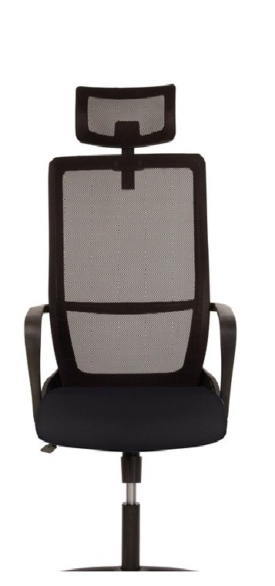

5 | Комплект поворотних сидінь №2, у складі: | шт. | 1
Крісло FLY: -- 29шт
Колір - чорний
Характеристики:
Матеріал ообивки - сітка, текстиль
Максимальне навантаження кг -130
Тип: Крісла для персоналу
Особливості - обгумовані ролики, підголівник з сіткою
Хрестовина з роликами
Регулювання:
Висота сидіння
Жорсткість гойдання
Матеріал корпуса метал - пластик
Висота спинки у верхньому положенні, мм 1280
Механізм TILT (гойдання)
Висота сидіння у верхньому положенні, мм 535
З підлокітниками
Ширина спинки, мм 470
Висота сидіння в нижньому положенні, мм 440
Висота спинки в нижньому положенні, мм 1110
Розміри сидіння
50х44 см
Розміри спинки
висота: 58 см
висота підлокітників: 20 см
Країна-виробник товару – Україна

6 | Комплект поворотних сидінь №3, у складі: | шт. | 1
Крісло FLY: -- 69шт
Колір - чорний
Характеристики:
Матеріал ообивки - сітка, текстиль
Максимальне навантаження кг -130
Тип: Крісла для персоналу
Особливості - обгумовані ролики, підголівник з сіткою
Хрестовина з роликами
Регулювання:
Висота сидіння
Жорсткість гойдання
Матеріал корпуса метал - пластик
Висота спинки у верхньому положенні, мм 1280
Механізм TILT (гойдання)
Висота сидіння у верхньому положенні, мм 535
З підлокітниками
Ширина спинки, мм 470
Висота сидіння в нижньому положенні, мм 440
Висота спинки в нижньому положенні, мм 1110
Розміри сидіння
50х44 см
Розміри спинки
висота: 58 см
висота підлокітників: 20 см
Країна-виробник товару – Україна

7 | Комплект сидінь зали навчання, у складі: | шт. | 1
Сидіння зали навчання – 40 шт
Колір чорний.
Ширина сидіння 450  Глибина сидіння 430  Висота сидіння в піднятому положенні 480  Висота виробу в нижньому положенні 815  Висота спинки мінімальна 360  Габаритна глибина 565  Габаритна ширина 535 | 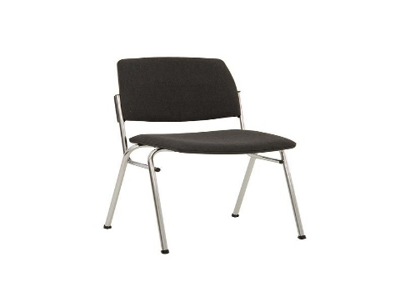

8 | Комплект м’яких сидінь, у складі: | шт. | 1
М’яке сидіння – 4 шт
Колір чорний.
Крісло Iris steel CF LB chrome  Ширина сидіння 520  Глибина сидіння 485  Висота сидіння в опущеному положенні 410  Висота сидіння у піднятому положенні 535  Висота виробу в нижньому положенні 895  Висота підлок в піднятому положенні 250  Висота виробу у верхньому положенні 1020  Висота підлокітників в опущеному положенні 250  Висота спинки мінімальна 505  Габаритна глибина 780  Габаритна ширина 600  Діаметр бази 700  Механізм TILT | 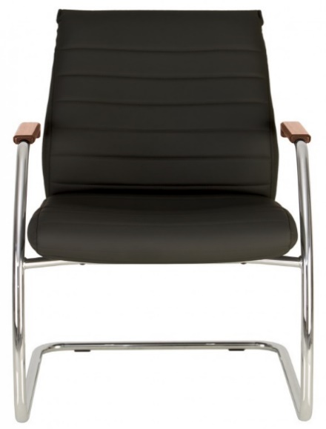

9 | Комплект сидінь лаунж-зони №1, у складі: | шт. | 1
М’яке сидіння – 38 шт
Колір сірий ЕСО-70 .
Склад: основа: 75% поліефір, 25% бавовна;
верхній шар: 100% поліуретан (екошкіра)
Щільність: 415 г/м2
Зносостійкість:
40 000 циклів Martindale
Стійкість до світла:
4+ (EN ISO 105-B02)
Негорючість: BS EN 1021 1&2:2006
Ширина сидіння 465  Глибина сидіння 420  Висота сидіння в піднятому положенні 480  Висота виробу в нижньому положенні 900  Висота спинки мінімальна 440  Габаритна глибина 570  Габаритна ширина 465 | 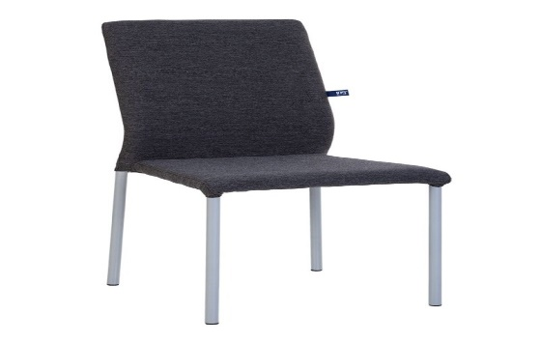

10 | Комплект сидінь лаунж-зони №2, у складі: | шт. | 1
М’яке сидіння – 42 шт
Колір сірий ЕСО-70 .
Склад: основа: 75% поліефір, 25% бавовна;
верхній шар: 100% поліуретан (екошкіра)
Щільність: 415 г/м2
Зносостійкість:
40 000 циклів Martindale
Стійкість до світла:
4+ (EN ISO 105-B02)
Негорючість: BS EN 1021 1&2:2006
Ширина сидіння 465  Глибина сидіння 420  Висота сидіння в піднятому положенні 480  Висота виробу в нижньому положенні 900  Висота спинки мінімальна 440  Габаритна глибина 570  Габаритна ширина 465 | 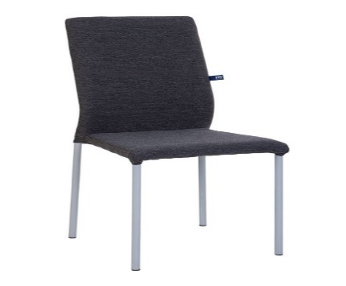

11 | м’яке сидіння | шт. | 8
М’яке сидіння – 42 шт
Колір сірий ЕСО-70 .
Склад: основа: 75% поліефір, 25% бавовна;
верхній шар: 100% поліуретан (екошкіра)
Щільність: 415 г/м2
Зносостійкість:
40 000 циклів Martindale
Стійкість до світла:
4+ (EN ISO 105-B02)
Негорючість: BS EN 1021 1&2:2006
Ширина сидіння 465  Глибина сидіння 420  Висота сидіння в піднятому положенні 480  Висота виробу в нижньому положенні 900  Висота спинки мінімальна 440  Габаритна глибина 570  Габаритна ширина 465  Товар закуповується по КЕКВ 2210 | 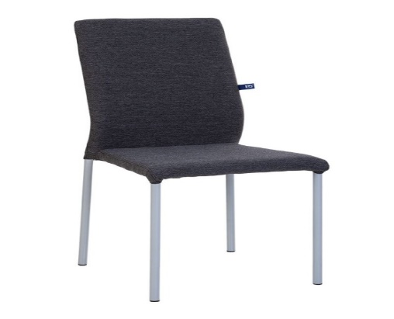

12 | поворотне сидіння | шт. | 1
Колір чорний.
Ширина сидіння 545  Глибина сидіння 510  Висота сидіння в опущеному положенні 470  Висота сидіння в піднятому положенні 580  Висота виробу в нижньому положенні 1170  Висота підлок в піднятому положенні 810  Висота виробу у верхньому положенні 1280  Габаритна глибина 735  Габаритна ширина 640  Діаметр бази 680  Товар закуповується по КЕКВ 2210 | 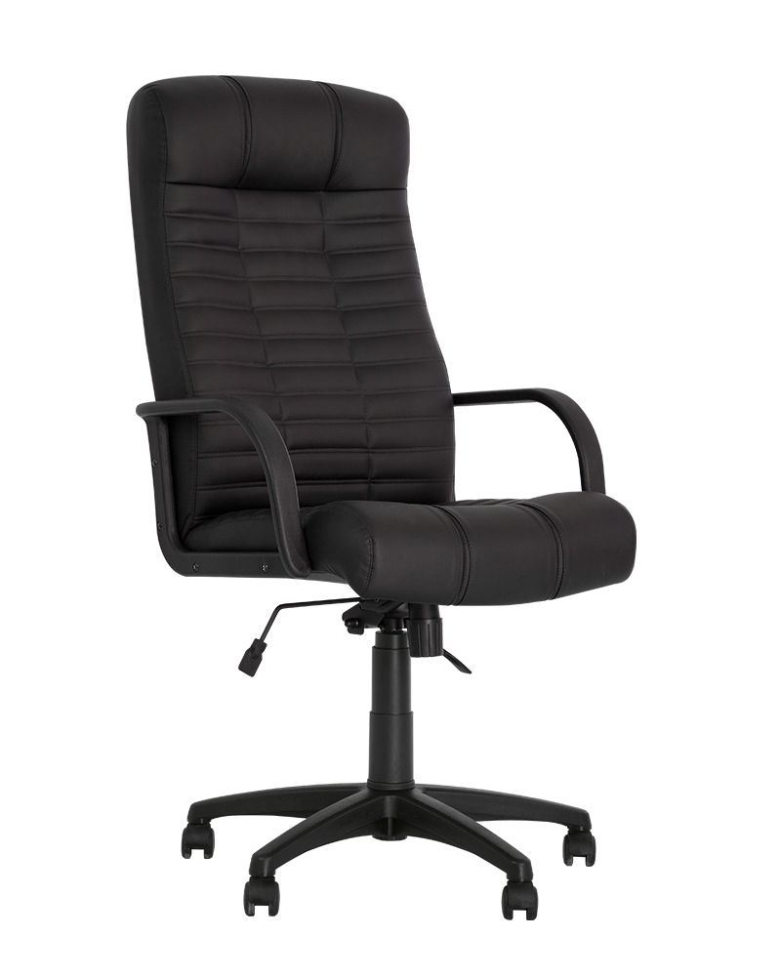

13 | поворотне м’яке сидіння | шт. | 1
Колір чорний.
Ширина сидіння 520  Глибина сидіння 520  Висота виробу в нижньому положенні 1250  Висота виробу у верхньому положенні 1340  Максимальне навантаження 150 кг  Гарантія Гарантійний термін експлуатації – 1 рік  Механізм MULTIBLOCK  MULTIBLOCK  Вільне хитання  Регулювання сили відхилення  Фіксація сидіння та спинки в 5 позиціях  «Антишок-ефект» оберігає того, хто сидить від несподіваного перекидання»  або удару спинкою крісла при знятті блокування  Товар закуповується по КЕКВ 2210 | 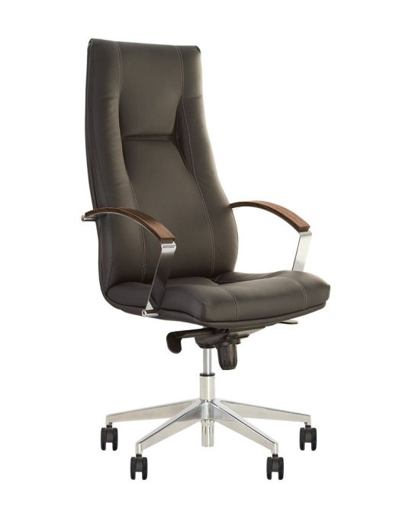

14 | Комплект дивану-канапи та сидіння кімнати нарад, у складі: | шт. | 1
Диван-канапа кутовий 2.67 267x206 Сірий (CAMEL правий Г) -1 шт
Колір сірий.
Ширина сидіння 1255
Глибина сидіння 505
Висота виробу в нижньому положенні 725
Висота підлок в піднятому положенні 725
Висота спинки мінімальна 300
Габаритна глибина 655
Габаритна ширина 1555
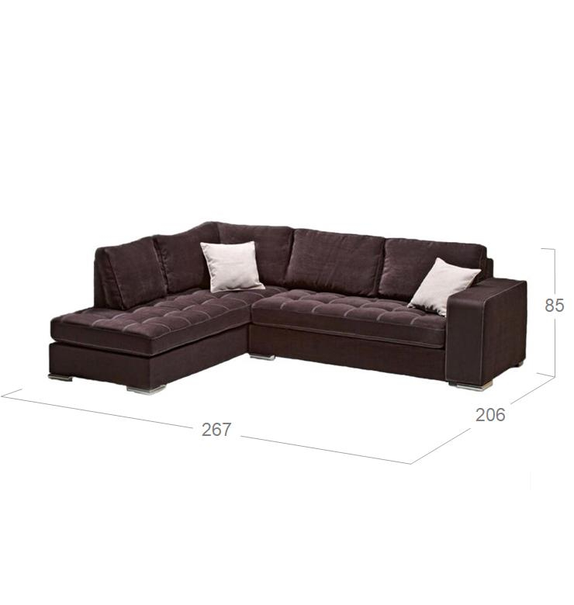

Сидіння 65x65 --- 2 шт
Колір сірий CAMEL .
Тип: Нерозкладні крісла  Розташування: Для дому, для офісу  Гарантія: 12 місяців  Країна виробник: Україна  Оббивка:  Опори: Дерево | 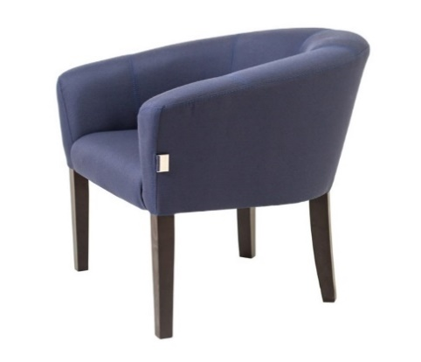

15 | Комплект диванів-канап, у складі: | шт. | 1
1) Диван-канаае – 1шт
Колір чорний.
Ширина сидіння 1220
Глибина сидіння 515
Висота сидіння в піднятому положенні 450
Висота виробу в нижньому положенні 830
Висота підлок в піднятому положенні 670
Висота спинки мінімальна 475
Габаритна глибина 820
Габаритна ширина 1295
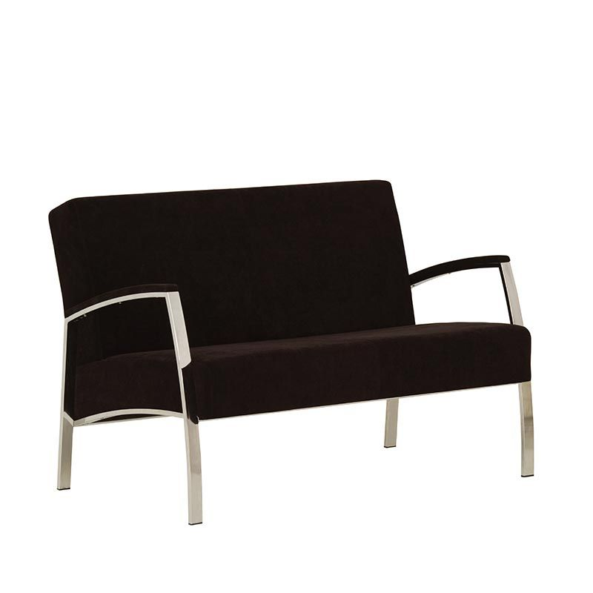

2) Диван-канапа – 5 шт
Колір чорний.
Ширина сидіння 1255
Глибина сидіння 505
Висота виробу в нижньому положенні 725
Висота підлок в піднятому положенні 725
Висота спинки мінімальна 300
Габаритна глибина 655
Габаритна ширина 1555
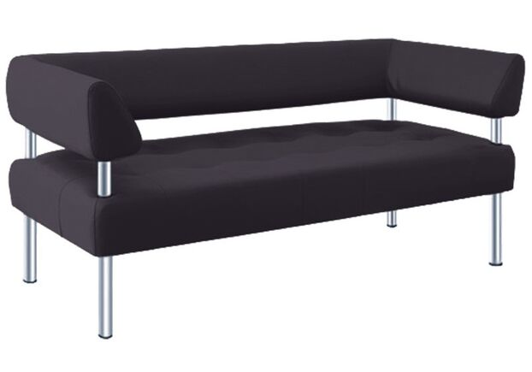
3) Диван-канапа – 1 шт
Колір чорний.
Ширина сидіння 615
Глибина сидіння 515
Висота сидіння в піднятому положенні 450
Висота виробу в нижньому положенні 830
Висота підлок в піднятому положенні 670
Висота спинки мінімальна 475
Габаритна глибина 820
Габаритна ширина 690
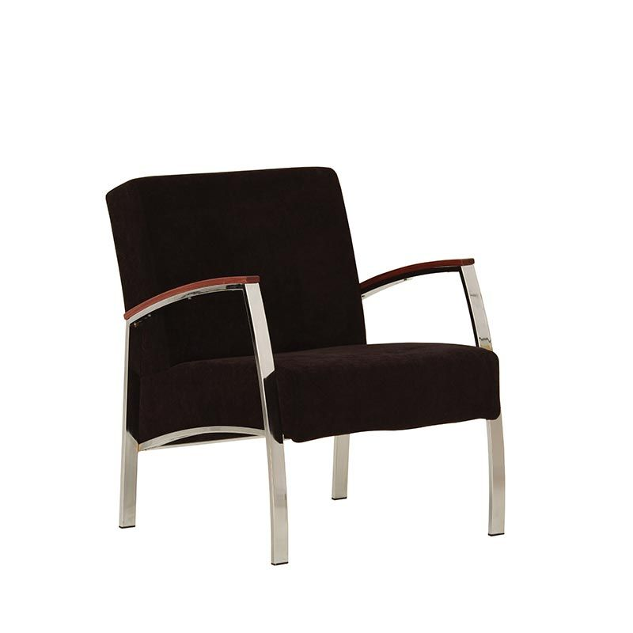

16 | Комплект поворотних сидінь, у складі: | шт. | 1
1)Поворотне сидіння – 1шт
Колір чорний.  Ширина сидіння 515  Глибина сидіння 480  Висота сидіння в опущеному положенні 515  Висота сидіння в піднятому положенні 625  Висота виробу в нижньому положенні 1130  Висота підлок в піднятому положенні 805  Висота виробу у верхньому положенні 1240  Висота спинки мінімальна 625  Габаритна глибина 700  Габаритна ширина 640  Діаметр бази 660  Розмір посилки, м3 0.215873  Механізм TILT  2)Поворотне сидіння – 24шт  Колір чорний.  Ширина сидіння 500  Глибина сидіння 490  Висота сидіння в опущеному положенні 420  Висота сидіння в піднятому положенні 520  Висота виробу в нижньому положенні 1110  Висота підлок в піднятому положенні 720  Висота виробу у верхньому положенні 1210  Висота спинки мінімальна 655  Габаритна глибина 890  Габаритна ширина 620  Діаметр бази 620зм  Тип підголовника Немає  3) Сидіння – 7шт  Колір чорний  Ширина сидіння 490  Глибина сидіння 460  Висота сидіння в піднятому положенні 460  Висота виробу в нижньому положенні 900  Висота підлок в піднятому положенні 670  Висота підлок в опущеному положенні 670  Висота спинки мінімальна 440  Габаритна глибина 560  Габаритна ширина 590 | 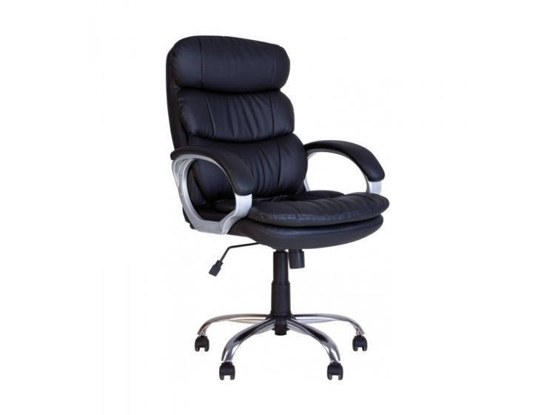  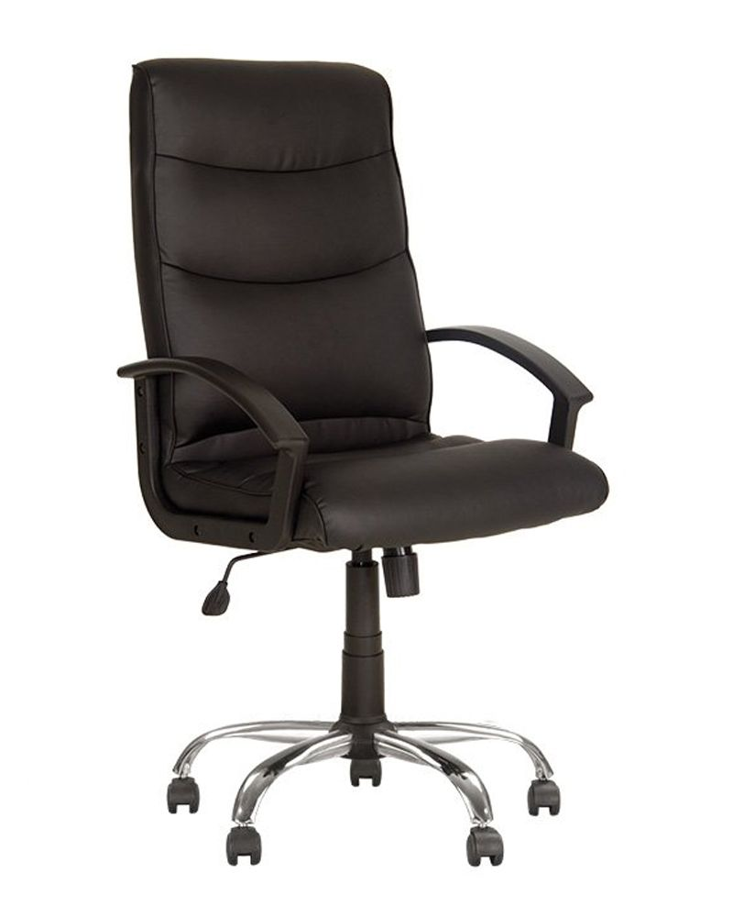  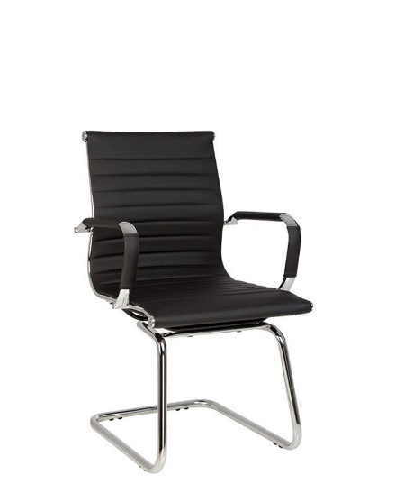

У разі, якщо у цій тендерній документації (у тому числі у технічній специфікації) міститься посилання:
- на стандартні характеристики, технічні регламенти та умови, вимоги, умовні позначення та термінологію, пов’язані з товарами, роботами чи послугами, що закуповуються, передбачені існуючими міжнародними, європейськими стандартами, іншими спільними технічними європейськими нормами, іншими технічними еталонними системами, визнаними європейськими органами зі стандартизації або національними стандартами, нормами та правилами – вважати, що міститься вираз «або еквівалент»;
- на конкретні марку чи виробника або на конкретний процес, що характеризує продукт чи послугу певного суб’єкта господарювання, чи на торгові марки, патенти, типи або конкретне місце походження чи спосіб виробництва – вважати, що міститься вираз «або еквівалент».
У випадку надання учасником еквіваленту він має надати порівняльну таблицю запропонованих товарів з товарами, які вимагаються Замовником. Якщо Учасник пропонує товар, технічні характеристики якого відрізняються від наведених вище, він повинен обов’язково надати порівняльну таблицю щодо відповідності технічних характеристик запропонованого товару наведеним Замовником характеристикам. Товар має бути з технічними та якісними характеристиками рівноцінними, або покращеними, ніж визначені Замовником.
5. Обґрунтування розміру бюджетного призначення: розмір бюджетного призначення визначено Законом України «Про Державний бюджет України на 2023 рік» за КПКВК 1001050 «Реалізація державної політики у сфері внутрішніх справ, забезпечення виконання завдань і функцій органів, установ та закладів Міністерства внутрішніх справ України» відповідно до бюджетного запиту на 2023 рік.

6. Очікувана вартість предмета закупівлі: 1 566 791,50 грн. (один мільйон п’ятсот шістдесят шість тисяч сімсот дев’яносто одна гривня 00 коп.) з ПДВ.

7. Обґрунтування очікуваної вартості предмета закупівлі: Очікувана вартість визначена відповідно до частини 1 та 2 пункту 1 Розділу ІІІ «Методи визначення очікуваної вартості» Примірної методики визначення очікуваної вартості предмета закупівлі затвердженої Наказом Міністерства розвитку економіки, торгівлі та сільського господарства України 18.02.2020 № 275 та розрахована, як середньоарифметичне значення масиву отриманих даних, що розраховується за такою формулою: Цод = (Ц1 +… + Цк) / К.

8. Процедура закупівлі: Застосовується процедура відкритих торгів з особливостями.

